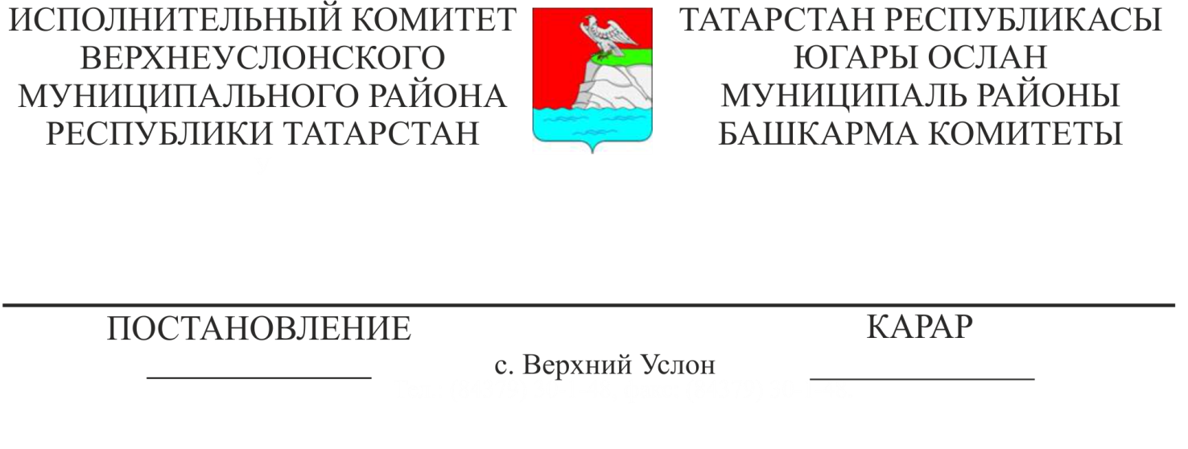
16.03.2021 255

«Законсыз рәвештә сакланган яисә табылган корал, сугыш кирәк-яраклары, коралга патроннар, шартлаткыч җайланмалар һәм шартлаткыч матдәләр өчен акчалата бүләк түләү турында карар кабул итү буенча муниципаль хезмәт күрсәтүнең административ регламентын раслау хакында» Югары Ослан муниципаль районы Башкарма комитетының 2019нчы елның 24нче сентябреннән 944 нче карары үз көчен югалткан дип санау хакында

«Татарстан Республикасы территориясендә корал, сугыш кирәк-яраклары, коралларга патроннар, шартлаткыч җайланмалар һәм шартлаткыч матдәләрнең законсыз әйләнешен кисәтү чаралары турында» Татарстан Республикасы Министрлар Кабинетының 1995нче елның 5нче сентябрендәге 545нче номерлы карарына үзгәрешләр кертү хакында» Татарстан Республикасы Министрлар Кабинетының 2020нче елның 28нче декабрендәге 1209нчы номерлы карары нигезендә Татарстан Республикасы Югары Ослан муниципаль районы Башкарма комитеты КАРАР БИРӘ:

1. «Законсыз рәвештә сакланган яисә табылган корал, сугыш кирәк-яраклары, коралга патроннар, шартлаткыч җайланмалар һәм шартлаткыч матдәләр өчен акчалата бүләк түләү турында карар кабул итү буенча муниципаль хезмәт күрсәтүнең административ регламентын раслау хакында» Югары Ослан муниципаль районы Башкарма комитетының 2019нчы елның 24нче сентябреннән 944 нче карары 2021нче елның 1нче гыйнварыннан үз көчен югалткан дип танырга.
2. Әлеге карарны Татарстан Республикасы Югары Ослан муниципаль районының рәсми сайтында урнаштырырга.

Башкарма комитет җитәкчесе И. И. Шакиров

